**PROPOSAL**

**APLIKASI SISTEM INFORMASI**

**MAHASISWA AKADEMIK**



Disusun Oleh :

Muhamad Ilham Fadillah 11706180

Silvany Verolita Sibarani 11706367

Yusuf Wandana 11706448

**REKAYASA PERANGKAT LUNAK**

**SMK WIKRAMA BOGOR**

**2019**

**DAFTAR ISI**

DAFTAR ISI

1. PENDAHULUAN
   1. Latar Belakang
   2. Rumusan masalah
   3. Tujuan
   4. Sasaran
2. PEMAHAMAN UMUM
   1. Analisis Masalah
   2. Model Perangkat Lunak
3. PERENCANAAN DAN PELAKSANAAN
   1. Biaya Proyek
   2. Jadwal Proyek
   3. Tim Pelaksana
4. DESIGN DAN PERANCANGAN
   1. Pengumpulan Data
   2. Perancangan Aplikasi
   3. Perancangan Database
   4. Perancangan User Interface

**PENDAHULUAN**

**1.1 Latar Belakang**

Informasi Akademik merupakan hal yang paling vital bagi sebuah Institusi. Terutama dalam hal pembagian informasi nilai kepada mahasiswa. Universitas Tertutup masih memiliki sistem pembagian nilai yang manual, sehingga mahasiswa harus menunggu nilai dan mengambilnya ke kurikulum. Hal ini dapat memakan waktu yang lebih lama.

Sistem Informasi yang berbasis Web merupakan salah satu solusi untuk meningkatkan kinerja sistem informasi akademik, terutama dalam hal pembagian nilai. Sehingga, mempermudah pihak institusi untuk mengelola setiap pembagian informasi nilai yang secara langsung dapat diakses lebih cepat daripada mengambil manual ke kurikulum..

**1.2 Perumusan Masalah**

Selama ini Universitas Tertutup masih belum memiliki sistem informasi nilai akademik secara *online,* sehingga setiap pembagian nilai selalu manual mengambil ke kurikulum. Sehingga muncul berbagai masalah berikut :

1. Terlambatnya pembagian nilai kepada mahasiswa.
2. Database nilai yang tidak terpusat.

**1.3 Tujuan**

Proyek perangkat lunak  “Sistem Informasi Mahasiswa Akademik” ini dimaksudkan untuk:

1. Mempercepat pembagian nilai akademik kepada mahasiswa.
2. Menghasilkan Sistem Informasi Nilai Akademik secara online.
3. Mempermudah mahasiswa untuk mengakses nilai pribadi mereka.
4. Mempermudah dosen untuk mengelola setiap nilai mata kuliah yan ia ajarkan.
5. Mempermudah Pengelolaan Database Nilai.

**1.4 Sasaran**

Dosen dan Mahasiswa

**PEMAHAMAN UMUM**

* 1. **Analisis masalah**

Sesuai dengan latar belakang diatas dimana pembagian informasi nilai kepada mahasiswa ini masih banyak mengalami kendala seperti pengambilan secara manual. Karena dengan begitu membutuhkan waktu lama yang mengakibatkan terlambatnya pembagian nilai kepada mahasiswa dan juga database nilai yang tidak terpusat.

Solusi untuk permasalahan ini adalah dengan pembuatan aplikasi untuk memenuhi ketika pembagian nilai. Sehingga memudahkan dosen maupun mahasiswa untuk mengakses dan juga mengelola nilai secara realtime serta mempermudah pengelolaan database nilai.

* 1. **Model Perangkat Lunak**

Model yang digunakan dalam penelitian ini adalah :

**PERENCANAAN DAN PELAKSANAAN**

**3.1 Biaya Proyek**

|  |  |  |
| --- | --- | --- |
| No | Uraian | Harga Satuan (RP) |
| 1 | Pembelian Domain |  |
| 2 | Pembuatan Design |  |
| 3 | Pembuatan Website |  |
| 4 | Biaya maintenance |  |
| Jumlah | |  |

**3.2 Jadwal Proyek**

|  |  |  |  |  |  |  |
| --- | --- | --- | --- | --- | --- | --- |
| Kegiatan | Waktu | | | | | |
| M1 | M2 | M3 | M4 | M5 | M6 |
| Analisis |  |  |  |  |  |  |
| Perancangan |  |  |  |  |  |  |
| Implementasi |  |  |  |  |  |  |
| Testing |  |  |  |  |  |  |
| Release |  |  |  |  |  |  |

**3.3 Tim Pelaksana**

|  |  |
| --- | --- |
| NAMA | DESKRIPSI PEKERJAAN |
| Muhamad Ilham Fadilah | Desainer |
| SIlvany Verolita Sibarani | Project Manager |
| Yusuf Wandana | Programmer |

Peran dan tanggungjawab :

* Desainer : Mendesain Aplikasi sesuai dengan hasil analisa/survey sehingga aplikasi dapat tampil menarik dan mudah digunakan untuk user.
* Project Manager : mengorganisasi dan mengatur untuk mencapai hasil yang sudah direncanakan dalam jadwal dan anggaran yang sudah ditentukan.
* Programmer : Membuat aplikasi sesuai dengan struktur yang diberikan oleh penganalisa dan desainer.

**DESIGN DAN PERANCANGAN**

**4.1 Pengumpulan Data**

**4.2 Perancangan Aplikasi**

Perancangan merupakan hasil transformasi dari analisa yang kemudian digunakan untuk menggambarkan, merencanakan, dan membuat sketsa atau pengaturan dari aplikasi yang dibangun.

1. Pengguna

Dalam aplilasi SIMAK terdapat 3 aktor yaitu mahasiswa, dosen, dan admin. Mahasiswa aktivitasnya yaitu melihat data diri, melihat nilai pribadi, melihat kehadiran. Dosen aktivitasnya melihat jadwal mengajar, mengelola nilai mahasiswa, mengabsen dan merekap absen, Admin aktivitasnya mengelola data website, mengatur jadwal.

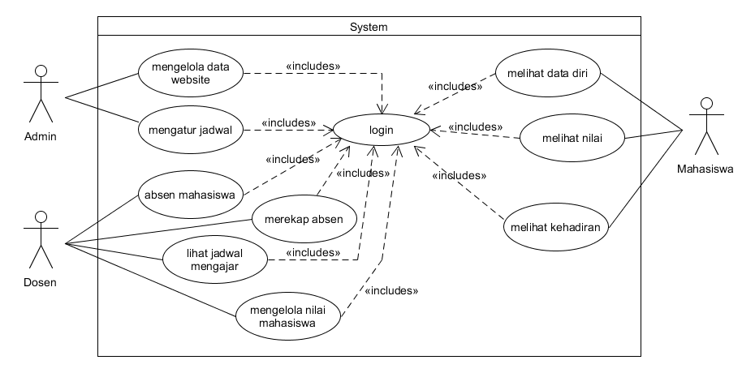

1. Proses login

Untuk masuk ke dalam aplikasi SIMAK, user harus melakukan login terlebih dahulu. User diminta memasukkan username dan password. Aplikasi akan memverifikasi userid dan password yang telah di input oleh user. Jika userid dan password sesuai maka aplikasi akan terbuka namun apabila tidak sesuai akan ada pesan penolakan.

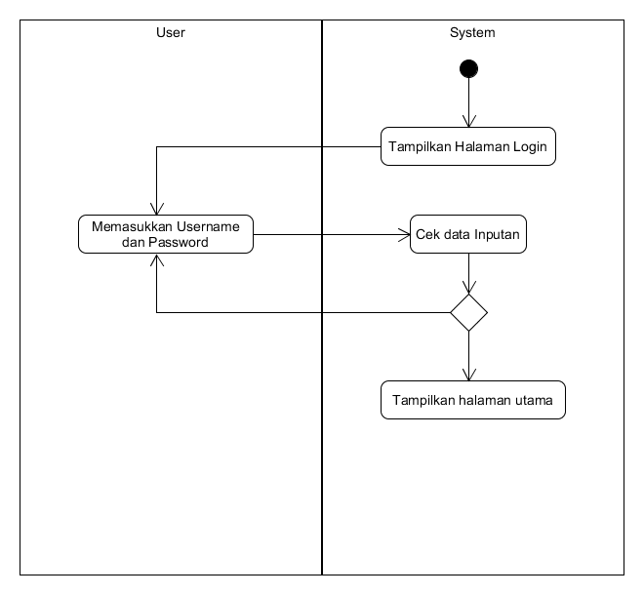

**4.3 Perancangan Database**

**Gambar database**

* 1. **Perancangan User Interface**

**Ss tampilan web**

**DAFTAR PUSTAKA**